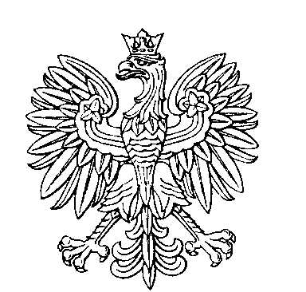

OBWODOWA KOMISJA WYBORCZA NR 1
w gminie Połajewo

SKŁAD KOMISJI:

Przewodniczący Irena Ewa Jerzyk

Zastępca Przewodniczącego Izabela Marta Pochyluk

CZŁONKOWIE:
Elwira Antkowiak  Sandra Weronika Wahl  Karolina Maria Nowak  Eugeniusz Rafał Kalupa  Bartłomiej Karol Ślęga | Dorota Emilia Nożewnik  Danuta Katarzyna Spychała  Damian Kalupa  Teresa Sołtysiak

OBWODOWA KOMISJA WYBORCZA NR 2
w gminie Połajewo

SKŁAD KOMISJI:

Przewodniczący Aneta Malicka

Zastępca Przewodniczącego Ewelina Anna Hyłek

CZŁONKOWIE:
Hanna Kalupa  Maja Dzierzkiewicz  Joanna Ślęga | Aldona Anna Łazowska  Mariola Krusińska

OBWODOWA KOMISJA WYBORCZA NR 3
w gminie Połajewo

SKŁAD KOMISJI:

Przewodniczący Bohdan Zielsdorf

Zastępca Przewodniczącego Wioletta Gabriela Jakubik

CZŁONKOWIE:
Beata Katarzyna Wiatrowska-Mendelewska  Aleksandra Jakubik  Lucyna Dorociak | Kornelia Maria Konieczna  Dawid Marian Albin

OBWODOWA KOMISJA WYBORCZA NR 4
w gminie Połajewo

SKŁAD KOMISJI:

Przewodniczący Justyna Maria Dzierzkiewicz

Zastępca Przewodniczącego Milena Maria Michałek

CZŁONKOWIE:
Paulina Dorota Kozioł  Irena Teresa Pawlisiak  Jan Piotr Mendelewski | Agnieszka Anna Rembacz  Agnieszka Oltmann

OBWODOWA KOMISJA WYBORCZA NR 5
w gminie Połajewo

SKŁAD KOMISJI:

Przewodniczący Jarosław Marek Jerzyk

Zastępca Przewodniczącego Barbara Kryger

CZŁONKOWIE:
Joanna Fons  Małgorzata Maria Albin  Barbara Halina Konieczna | Karol Kryger  Agata Marta Piotrowska

OBWODOWA KOMISJA WYBORCZA NR 6
w gminie Połajewo

SKŁAD KOMISJI:

Przewodniczący Sylwia Janina Lachowicz

Zastępca Przewodniczącego Maria Dzierzkiewicz

CZŁONKOWIE:
Mirosława Maria Nowak  Sławomir Tadeusz Bielejewski  Joanna Witkowska | Szymon Przemysław Stochaj  Edward Nożewnik

OBWODOWA KOMISJA WYBORCZA NR 7
w gminie Połajewo

SKŁAD KOMISJI:

Przewodniczący Mirosława Benigna Nogalska

Zastępca Przewodniczącego Joanna Bukowska

CZŁONKOWIE:
Daria Krasicka  Massimiliano Giovanni Rossinelli Nożewnik  Elżbieta Mądrowska | Marcelina Zofia Dąbek  Aneta Maria Marciniak

